1.3. Άλλες δομές δεδομένων( λύσεις των ασκήσεων του νέου βιβλίου)

1.3.1 Λίστες

Οι συνδεδεμένες λίστες αξιοποιούνται για την υλοποίηση της στοίβας και της ουράς, λόγω της δυνατότητάς αυξομείωσης του μεγέθους τους. Μπορείτε να εξηγήσετε γιατί;
Απάντηση
Οι συνδεδεμένες λίστες μπορούν να αξιοποιηθούν για την υλοποίηση της στοίβας και της ουράς. Συγκεκριμένα, στη στοίβα υπάρχουν δύο κύριες λειτουργίες. Η ώθηση στοιχείου στην κορυφή της στοίβας και απώθηση στοιχείου πάλι από την κορυφή.
Η στοίβα μπορεί να υλοποιηθεί με μία απλά συνδεδεμένη λίστα.
Εάν υποθέσουμε ότι οι κόμβοι (στοιχεία) εισέρχονται από την αρχή της απλά συνδεδεμένης λίστας και εξέρχονται πάλι από την αρχή της λίστας τότε ο κόμβος (στοιχείο) που εισήλθε τελευταίος εξέρχεται και πρώτος (LIFO). Επομένως η στοίβα μπορεί να υλοποιηθεί με μία απλά συνδεδεμένη λίστα αφού μπορεί να γίνει εισαγωγή κόμβου (στοιχείου) στην αρχή της λίστας και διαγραφή κόμβου (στοιχείου) από την αρχή της λίστας όπως φαίνεται στην Εικόνα 1.
Καλύτερη είναι η υλοποίηση στοίβας με συνδεδεμένη λίστα εκτός αν γνωρίζουμε εκ των προτέρων τον μέγιστο αριθμό στοιχείων και θέλουμε μια εύκολη και γρήγορη λύση, οπότε επιλέγουμε την υλοποίηση με πίνακα.

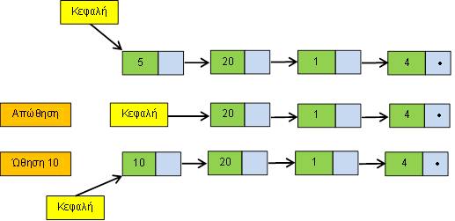
Εικόνα 1. Υλοποίηση Στοίβας με απλά συνδεδεμένη λίστα

Στην ουρά, από την άλλη πλευρά, έχουμε τις εξής δύο κύριες λειτουργίες. Εισαγωγή στοιχείου στο πίσω άκρο της ουράς και εξαγωγή στοιχείου από το εμπρός άκρο της ουράς. H ουρά μπορεί να υλοποιηθεί με μία διπλά συνδεδεμένη λίστα, αφού μπορούμε να κάνουμε εισαγωγή κόμβου στο τέλος της διπλά συνδεδεμένης λίστας (εισαγωγή στοιχείου στο πίσω άκρο της ουράς). Επίσης μπορούμε να κάνουμε διαγραφή κόμβου στην αρχή της διπλά συνδεδεμένης λίστας (εξαγωγή στοιχείου από το εμπρός άκρο της ουράς).

Σχεδιάστε οδικές μεταβάσεις
Παρατηρείστε τα σχήματα των απλών και διπλών συνδεδεμένων λιστών. Μπορείτε να εντοπίσετε τις διαφορές τους; Σχεδιάστε στη συνέχεια μία διπλά συνδεδεμένη λίστα που θα αποτυπώνει την οδική μετάβαση μεταξύ Αθηνών και Ιωαννίνων μέσω της νέας Ιονίας οδού.
Απάντηση
Διαφορές:
- Στην απλά συνδεδεμένη λίστα κάθε κόμβος συνδέεται μόνο με τον αμέσως επόμενο κόμβο της λίστας. Εκτός, βέβαια, από τον τελευταίο κόμβο της λίστας. Αντίθετα, στη διπλά συνδεδεμένη λίστα, κάθε κόμβος της διπλά συνδεδεμένης λίστας, συνδέεται με τον αμέσως επόμενο και τον αμέσως προηγούμενο κόμβο της λίστας. Εκτός, βέβαια, από τον αρχικό (που συνδέεται μόνο με τον επόμενο) και τον τελευταίο κόμβο της λίστας (που συνδέεται μόνο με τον προηγούμενο).
- Στην απλά συνδεδεμένη λίστα μπορούμε να κινηθούμε προς μία μόνο κατεύθυνση, ξεκινώντας από τον πρώτο κόμβο και μετακινούμενοι προς τον τελευταίο. Αντίθετα τη διπλά συνδεδεμένη (doubly linked list), μπορούμε να τη διατρέξουμε και προς τις δύο κατευθύνσεις. Δηλαδή, είτε ξεκινώντας από τον πρώτο κόμβο και μετακινούμενοι προς τον τελευταίο κόμβο είτε από τον τελευταίο μετακινούμενοι προς τον πρώτο κόμβο της λίστας.
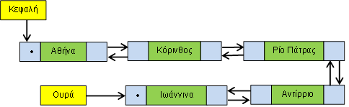

Εικόνα 2. Οδική μετάβαση μεταξύ Αθηνών και Ιωαννίνων μέσω της νέας Ιόνιας οδού

Διαφορές στην προσπέλαση μεταξύ δομών δεδομένων
Εντοπίστε τις διαφορές στην προσπέλαση όσον αφορά τη λίστα, τη στοίβα και την ουρά. Για την απάντησή σας σκεφθείτε αν η εισαγωγή ενός στοιχείου σε μία στοίβα μπορεί να γίνει σε οποιαδήποτε θέση της.
Απάντηση
Στη στοίβα μπορεί να εισέλθει (ώθηση) στοιχείο μόνο στην κορυφή. Στην ουρά ένα στοιχείο μπορεί να εισέλθει μόνο στο πίσω άκρο. Στη λίστα ένα στοιχείο (κόμβος) μπορεί να εισέλθει σε οποιαδήποτε θέση (αρχή, τέλος ή ενδιάμεσα). Μια άλλη διαφορά εντοπίζεται κατά την εξαγωγή στοιχείου. Συγκεκριμένα, στη στοίβα ένα στοιχείο μπορεί να εξέλθει μόνο από την κορυφή, ενώ στην ουρά ένα στοιχείο μπορεί να εξέλθει μόνο από την αρχή της. Στη λίστα ένα στοιχείο (κόμβος) μπορεί να διαγραφεί από οποιοδήποτε σημείο της (αρχή, τέλος ή ενδιάμεσα).

1.3.2 Δένδρα

Οικογενειακές Σχέσεις
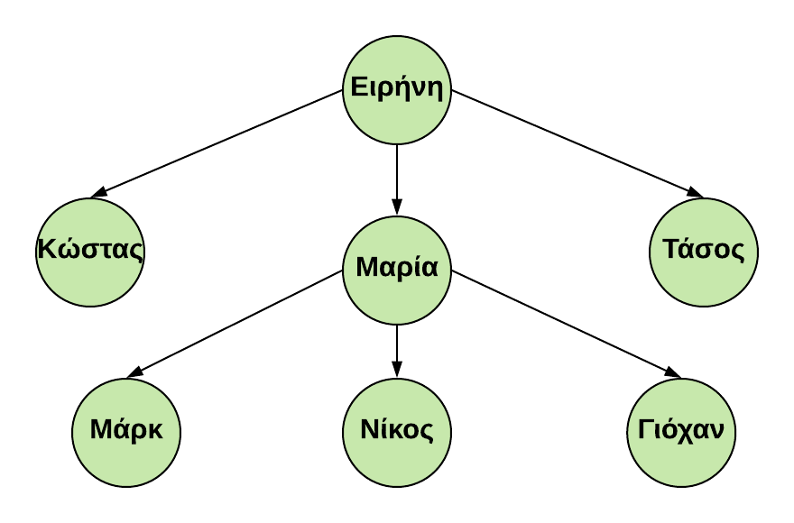
Στο δένδρο της Εικόνας 1.3.12 βρείτε ποιος/ποιοι κόμβος/κόμβοι είναι:
- ο γονέας του Τάσου
- τα φύλλα του δένδρου
- η ρίζα του δένδρου
- τα παιδιά της Μαρίας
- ποια είναι αδέλφια

Εικόνα 1.3.12. Οικογενειακό δένδρο
Απάντηση
Σύμφωνα με το δένδρο της Εικόνας 1.3.32 και αναφορικά με τις σχέσεις μεταξύ των κόμβων:
- ο γονέας του κόμβου «Τάσος» είναι ο κόμβος «Ειρήνη»
- τα φύλλα του δένδρου είναι οι κόμβοι: «Κώστας», «Μαρκ», «Νίκος», «Γιόχαν» και «Τάσος»
- η ρίζα του δένδρου είναι ο κόμβος «Ειρήνη»
- τα παιδιά της Μαρίας είναι οι κόμβοι: «Μαρκ», «Νίκος» και «Γιόχαν»
- αδέλφια είναι:
  - οι κόμβοι «Κώστας», «Μαρία» και «Τάσος» (με γονέα τον κόμβο «Ειρήνη»)
  - οι κόμβοι «Μαρκ», «Νίκος» και «Γιόχαν» (με γονέα τον κόμβο «Μαρία»)

Δυαδικά Δένδρα

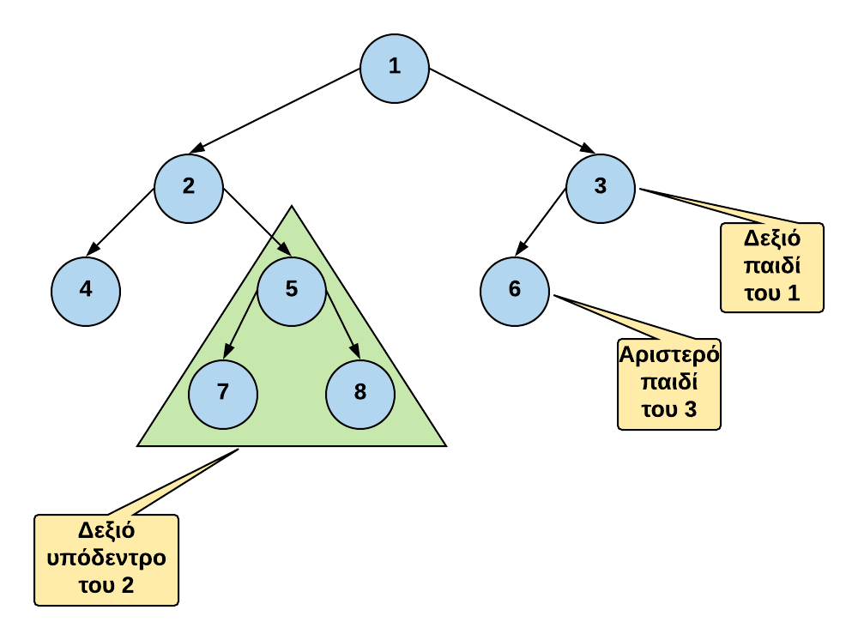
Εικόνα 1.3.21. Δυαδικό δένδρο
Στην Εικόνα 1.3.21 μπορείτε να βρείτε ποιοι κόμβοι έχουν ένα, δύο ή κανένα παιδί;
Απάντηση
Σύμφωνα με την Εικόνα 1.3.21.:
- Οι κόμβοι «1», «2» και «5» έχουν δύο παιδιά.
- Ο κόμβος «3» είναι ο μοναδικός κόμβος που έχει μόνο ένα παιδί.
- Οι κόμβοι «4», «7», «8» και «6» δεν έχουν κανένα παιδί.
Δυαδικά Δένδρα Αναζήτησης
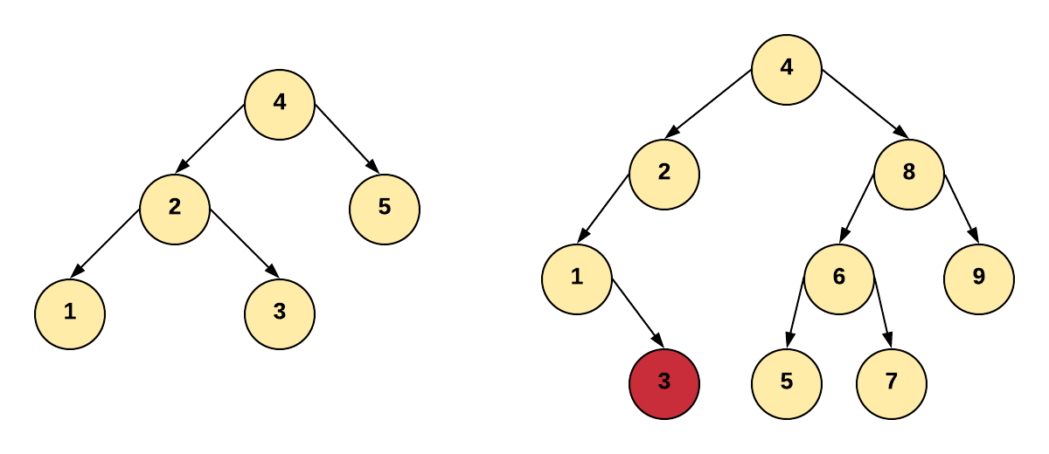
Στην Εικόνα 1.3.23.β, σε ποιο σημείο του δένδρου θα μπορούσε να τοποθετηθεί ο κόμβος 3, έτσι ώστε το δένδρο αυτό να είναι ένα δυαδικό δένδρο αναζήτησης;
Εικόνα 1.3.23. α: Δυαδικό δένδρο αναζήτησης β: Μη δυαδικό δένδρο αναζήτησης
Απάντηση
Διατρέχοντας το δένδρο της Εικόνας 1.3.23.β από τη ρίζα του, συγκρίνουμε την τιμή του προς τοποθέτηση κόμβου:
(α) με την τιμή της ρίζας του δένδρου (3<4). Επειδή η τιμή του προς τοποθέτηση κόμβου είναι μικρότερη από την τιμή της ρίζας συνεχίζουμε με νέα σύγκριση με τη ρίζα του αριστερού (όχι του δεξιού) υποδένδρου.
(β) Έπειτα, η σύγκριση με τη ρίζα του αριστερού υποδένδρου (3>2) υποδεικνύει την επόμενη σύγκριση, η οποία θα πραγματοποιηθεί με το δεξιό υποδένδρο. Ωστόσο, επειδή δεν υπάρχει άλλη ρίζα υποδένδρου ο προς εξέταση κόμβος τοποθετείται στη δεξιά πλευρά του υποδένδρου με ρίζα το 2.
Κατά αυτόν τον τρόπο το δένδρο που προκύπτει είναι ένα δυαδικό δένδρο αναζήτησης διότι:
- ο κόμβος «3» βρίσκεται στο αριστερό υποδένδρο με ρίζα τον κόμβο «4» και είναι μικρότερος από τον κόμβο/ρίζα «4», και
- ο κόμβος «3» βρίσκεται στο δεξιό υποδένδρο με ρίζα τον κόμβο «2» και είναι μεγαλύτερος από τον κόμβο/ρίζα «2».
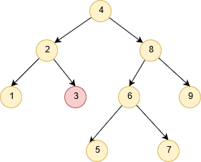
Εικόνα 3. Δυαδικό δένδρο αναζήτησης

1.3.3 Γράφοι

Τύποι Γράφων
Κοινωνικά Δίκτυα - Facebook
Υπάρχει, όμως, ένα ακόμη καλύτερο παράδειγμα που απεικονίζει τις καθημερινές μας αλληλεπιδράσεις και η υλοποίησή του στηρίζεται στη δομή δεδομένων «γράφος»: τα κοινωνικά δίκτυα.
Το Facebook, ένα τεράστιο κοινωνικό δίκτυο, είναι ένας τύπος γράφου. Και αν σκεφτούμε περισσότερο το πώς λειτουργεί πραγματικά, αρχίζουμε να κατανοούμε καλύτερα τον τρόπο διασυνδέσεων των κόμβων καθώς και με ποιον τύπο γράφου αναπαριστάνεται. Στο Facebook, εάν σε προσθέσω σαν φίλο, πρέπει να αποδεχτείς το αίτημά μου. Δεν είναι δυνατόν να είμαι φίλος σου στο δίκτυο χωρίς να είσαι και δικός μου. Η σχέση μεταξύ δύο χρηστών (κόμβοι), είναι αμφίδρομη. Δεν υπάρχει η έννοια κόμβου "προέλευσης" και "προορισμού" - αντ' αυτού, είσαι φίλος μου και είμαι δικός σου. Ποιον τύπο γράφου θα χρησιμοποιήσουμε για την αναπαράσταση του κοινωνικού δικτύου Facebook;
Απάντηση
Η σχέση μεταξύ των κόμβων είναι αμφίδρομη, επομένως αναπαρίσταται με μη κατευθυνόμενες ακμές. Στην Εικόνα 4 παρουσιάζεται ο γράφος με 4 κόμβους (Νίκος, Γιώργος, Ελένη και Μαρία, που είναι φίλοι στο Facebook). Αν μαντέψατε ότι είναι μη κατευθυνόμενος γράφος έχετε δίκιο.
Εικόνα 4. Κοινωνικά Δίκτυα - Facebook

Κοινωνικά Δίκτυα - Twitter
Α) Το Twitter, από την άλλη πλευρά, λειτουργεί πολύ διαφορετικά από το Facebook. Μπορώ να σε ακολουθήσω, αλλά δεν απαιτείται να με ακολουθήσεις. Με ποιον τύπο γράφου μπορούμε να αναπαραστήσουμε το Twitter;
Θα μπορούσαμε να αναπαραστήσουμε το Twitter ως κατευθυνόμενο γράφο; Κάθε ακμή που δημιουργούμε αντιπροσωπεύει μια μονόδρομη σχέση. Όταν με ακολουθείς στο Twitter, δημιουργείται μια ακμή στον γράφο με τον λογαριασμό σου ως κόμβο προέλευσης και τον λογαριασμό μου ως τον κόμβο προορισμού;
Β) Τι θα συμβεί εάν αποφασίσω να σε ακολουθήσω και εγώ; Αλλάζω την κατεύθυνση της ακμής που δημιουργήθηκε όταν με ακολούθησες; Ξαφνικά η ακμή γίνεται αμφίδρομη και επομένως μη κατευθυνόμενη;
Απάντηση
Α) Θα μπορούσαμε να αναπαραστήσουμε το Twitter ως κατευθυνόμενο γράφο. Κάθε ακμή που δημιουργούμε αντιπροσωπεύει μια μονόδρομη σχέση. Όταν με ακολουθείς στο Twitter, δημιουργείται μια ακμή στον γράφο με τον λογαριασμό σου ως κόμβο προέλευσης και τον λογαριασμό μου ως τον κόμβο προορισμού (Εικόνα 5).
Εικόνα 5. Twitter – Η Μαρία ακολουθεί τον Γιώργο

Β) Όχι, διότι θα μπορούσα να σε αγνοήσω σε οποιοδήποτε χρονική στιγμή. Όταν σε ακολουθώ στο Twitter, δημιουργώ μια δεύτερη ακμή, με τον λογαριασμό μου σαν κόμβο προέλευσης και τον δικό σου σαν κόμβο προορισμού (Εικόνα 6).
Εικόνα 6. Twitter - Η Μαρία ακολουθεί τον Γιώργο και ο Γιώργος ακολουθεί τη Μαρία
Οι ακμές του ανωτέρω γράφου αναπαρίστανται ως δύο διαφορετικές κατευθυνόμενες ακμές.

Επτά γέφυρες του Königsberg
Υπάρχει μια ενδιαφέρουσα ιστορία πίσω από την προέλευσή του προβλήματος «οι Επτά γέφυρες του Königsberg». Η πρόκληση (ή απλά σπαζοκεφαλιά) με τις γέφυρες του Königsberg, ήταν να μπορεί κάποιος να διασχίσει και τις επτά γέφυρες μόνο μία φορά περπατώντας μέσα στην πόλη. Κοιτάξτε πρώτα την Εικόνα 1.3.30 για να αντιληφθείτε το πρόβλημα:
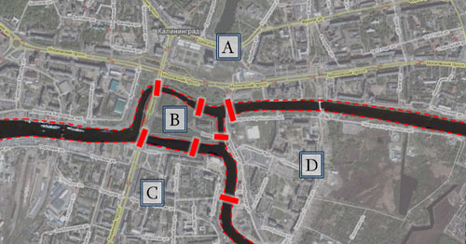
Εικόνα 1.3.30. Οι επτά γέφυρες του Königsberg
Προσπαθήστε και δείτε αν μπορείτε να περπατήσετε μέσα από την πόλη και να διασχίσετε όλες τις γέφυρες μόνο μία φορά. Θα πρέπει να λάβετε υπόψη δύο πράγματα ενώ προσπαθείτε να λύσετε το παραπάνω πρόβλημα-αίνιγμα:
- πρέπει να διασχίσετε όλες τις γέφυρες
- δεν πρέπει να διασχίσετε περισσότερο από μία φορά κάποια γέφυρα
Μπορείτε να δοκιμάσετε οποιονδήποτε αριθμό συνδυασμών θέλετε, αλλά θα δείτε ότι είναι αδύνατον. Δεν υπάρχει κανένας τρόπος με τον οποίο κάποιος μπορεί να περπατήσει μέσα στην πόλη και να διασχίσει κάθε γέφυρα μόνο μία φορά. Ο Leonhard Euler αναπαράστησε αυτό το πρόβλημα σε γράφο, όπου αναπαράστησε τα τμήματα γης (A,B,C,D) με κορυφές και τις γέφυρες με ακμές.
Αναζητήστε στο Διαδίκτυο πως ο Euler αναπαράστησε το πρόβλημα με γράφο και για ποιο λόγο είναι αδύνατο να λυθεί αυτό το πρόβλημα.
Απάντηση
Ο Leonhard Euler προσομοίωσε αυτό το πρόβλημα (ξηρά και γέφυρες) σε γράφους, όπου η γη αντιστοιχούσε σε κόμβους και οι γέφυρες σε ακμές (βλ. εικόνα 7).
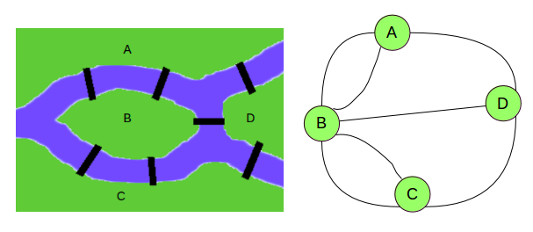
Εικόνα 7. Γράφος – Απεικόνιση των Εφτά Γεφυρών του Königsberg
O Euler, συνειδητοποίησε ότι για να υπάρχει λύση, θα πρέπει κάθε κόμβος (κομμάτι γης) να συνδέεται με δύο ακμές (γέφυρες), μία να καταλήγει και μία άλλη να ξεκινάει από αυτό (βλ. εικόνα 7). Αν όμως “ξαναπερνούσες” από τον ίδιο κόμβο, θα έπρεπε και πάλι να υπάρχει μία ακμή «από» και μία άλλη «προς» αυτό. Με άλλα λόγια, ο αριθμός των γραμμών που περνούν από κάθε κόμβο πρέπει σε κάθε περίπτωση να είναι ζυγός (με την εξαίρεση των κόμβων της εκκίνησης και του τερματισμού της “διαδρομής”, από τα οποία, αντιστοίχως, μόνο μία ακμή ξεκινάει και μόνο μία ακμή καταλήγει αντίστοιχα. Κατά συνέπεια, για να υπάρχει λύση, πρέπει όλα οι κόμβοι να έχουν ζυγό αριθμό ακμών, και μόνο δύο κόμβοι (της εκκίνησης και του τερματισμού) να έχουν μονό αριθμό ακμών. Μετρώντας ,όμως, τις ακμές στον γράφο των Εφτά Γεφυρών του Königsberg, διαπιστώνουμε ότι και οι τέσσερις κόμβοι έχουν μονό αριθμό ακμών (τρεις κόμβοι έχουν 3 ακμές και ο τέταρτος 5). Άρα, δεν μπορεί να περάσει κανείς και από τις εφτά γέφυρες (ακμές), έχοντας διασχίσει την καθεμιά από αυτές μία και μόνο φορά. Ο Euler απέδειξε μέσω της θεωρίας γράφων ότι δεν υπάρχει κανένας τρόπος με τον οποίο κάποιος μπορεί να περπατήσει μέσα από την πόλη και να διασχίσει όλες τις γέφυρες μόνο μία φορά.

1.3.4 Ερωτήσεις - Ασκήσεις

Ε.1: Δώστε δύο παραδείγματα εφαρμογών από την καθημερινή ζωή
• απλά συνδεδεμένης λίστας
• διπλά συνδεδεμένης λίστας
Απάντηση
- Απλά συνδεδεμένη λίστα: Λίστες χρησιμοποιούμε σε πολλές περιπτώσεις στη ζωή μας, όπως για παράδειγμα μια λίστα με ψώνια, με δουλειές, κ.λπ. Ας υποθέσουμε ότι έχουμε μια λίστα με φακέλους εργαζομένων σε μια εταιρεία. Τι μπορεί να χρειαστεί να κάνουμε μ’ αυτή; Μπορεί να τη διαπεράσουμε, δηλαδή να δούμε τους φακέλους έναν-έναν με τη σειρά. Μπορεί να εισάγουμε έναν νέο φάκελο κάπου στη λίστα (και όχι απαραίτητα στην αρχή ή στο τέλος της) ή να αφαιρέσουμε έναν από αυτή. Μπορεί ακόμη να αναζητήσουμε έναν συγκεκριμένο φάκελο στη λίστα.
- Διπλά συνδεδεμένη λίστα: Οι σταθμοί της ίδια γραμμής του μετρό, του τρόλεϊ ή του λεωφορείου σε μια πόλη, τους οποίους μπορούμε να προσεγγίσουμε (διατρέξουμε) από δύο διαφορετικές κατευθύνσεις. Ξεκινώντας από οποιονδήποτε σταθμό μπορούμε να κατευθυνθούμε σε οποιονδήποτε άλλο στην ίδια γραμμή. Στην περίπτωση αυτή, κάθε σταθμός συνδέεται με τον αμέσως επόμενο και τον αμέσως προηγούμενο σταθμό, εκτός, βέβαια, από τον πρώτο και τον τελευταίο σταθμό της γραμμής.

Ε.2: Βρείτε το σωστό.
Χαρακτηρίστε τις παρακάτω προτάσεις ως Σωστές ή Λάθος. Στην περίπτωση που πιστεύετε ότι είναι λανθασμένες δικαιολογήστε την επιλογή σας.
α/α | Προτάσεις | Σ | Λ
1 | Μια απλά συνδεδεμένη λίστα μπορούμε να τη διατρέξουμε και προς τις δύο κατευθύνσεις.
2 | Σε μία λίστα δε χρειάζεται να οριστεί ένα αρχικό μέγεθος.
3 | Δεν είναι δυνατό να υπάρχει "τυχαία" πρόσβαση σε μια απλά συνδεδεμένη λίστα.
4 | Σε μια λίστα, τα στοιχεία δεν μπορούν να προστεθούν ή να αφαιρεθούν από τη μέση της λίστας, παρά μόνο από την αρχή ή το τέλος της.
5 | Στη διπλά συνδεδεμένη λίστα τα περιεχόμενα των κόμβων προσπελαύνονται και από τις δύο κατευθύνσεις.
Απάντηση
1. Λάθος - διότι μία απλά συνδεδεμένη λίστα μπορούμε να τη διατρέξουμε μόνο προς μία κατεύθυνση, επειδή υπάρχει δείκτης μόνο προς μία κατεύθυνση).
2. Σωστό
3. Σωστό
4. Λάθος – σε μία λίστα μπορούν να προστεθούν ή να αφαιρεθούν στοιχεία (κόμβοι) τόσο ενδιάμεσα όσο και στην αρχή ή στο τέλος της.
5. Σωστό

Ε.3: Σχεδιάστε γεωγραφικές ιεραρχίες
Σχεδιάστε ένα δένδρο που θα αποτυπώνει την ιεραρχία μιας γεωγραφικής περιοχής σε επίπεδο χωρών, νομών και πόλεων.
Απάντηση
Ας γίνουμε πιο σύγχρονοι και ας επικεντρωθούμε στη διοικητική διαίρεση της Ελλάδας όπως διαμορφώθηκε από το Πρόγραμμα Καλλικράτη. Σύμφωνα με το πρόγραμμα Καλλικράτης στην Ελλάδα υπάρχουν 13 Περιφέρειες. Κάθε Περιφέρεια διαιρείται σε Περιφερειακές Ενότητες (Νομούς) και κάθε Περιφερειακή Ενότητα διαιρείται με την σειρά της σε Δήμους. Στην Εικόνα 8 παρουσιάζεται ένα τμήμα της κατανομής του σχεδίου Καλλικράτης που αναφέρεται στην Περιφέρεια της Κρήτης με τις τέσσερις περιφερειακές ενότητες
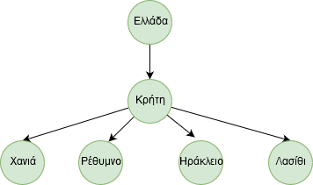
Εικόνα 8. Δένδρο που αποτυπώνει την Περιφέρεια της Κρήτης

Ε.4: Δένδρα ή Γράφοι;
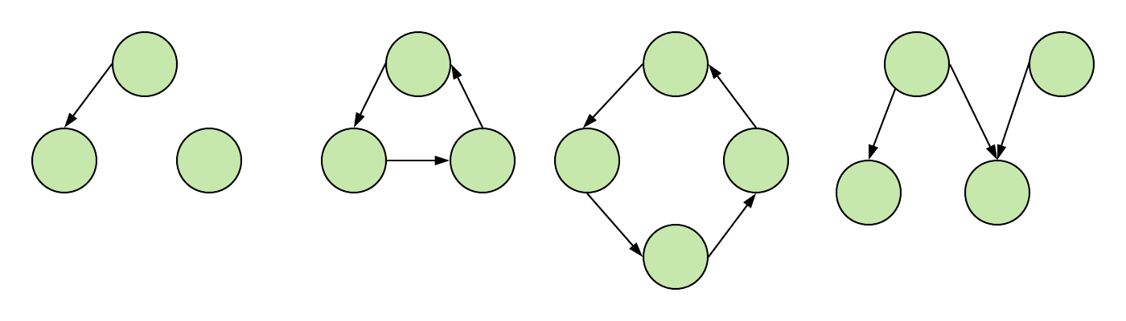Στην Εικόνα 1.3.31 ποιες από τις παρακάτω δομές είναι δένδρα και ποιες είναι γράφοι. Προσπαθήστε να εξηγήσετε το γιατί.
α. ____________ β. ____________ γ. ____________ δ. ____________

Εικόνα 1.3.31. Εντοπίστε τα δένδρα και τους γράφους
Απάντηση
- Το σχήμα α της Εικόνας 1.3.31 δεν είναι δένδρο, καθώς υπάρχει κόμβος που δε συνδέεται με κανέναν άλλον. Αντίθετα, είναι γράφος διότι αποτελείται από κόμβους όπου μερικοί από αυτούς συνδέονται μεταξύ τους.
- Τα σχήματα β και γ της Εικόνας 1.3.31 δεν είναι δένδρα διότι δεν υπάρχει ο κόμβος ρίζα (και για κάθε κόμβο δεν υπάρχει μία μοναδική διαδρομή που να ξεκινάει από την ρίζα και να τερματίζει σε αυτόν τον κόμβο). Αντίθετα είναι γράφοι διότι αποτελούνται από κόμβους που συνδέονται μεταξύ τους.
- Το σχήμα δ της Εικόνας 1.3.31 δεν είναι δένδρο αλλά γράφος. Δεν είναι δένδρο διότι η ρίζα δεν είναι μοναδική (και για κάθε κόμβο δεν υπάρχει μία μοναδική διαδρομή που να ξεκινάει από την ρίζα και να τερματίζει σε αυτόν τον κόμβο). Είναι γράφος διότι αποτελείται από κόμβους που συνδέονται μεταξύ τους.

Ε.5: Επιλέξτε τη σωστή απάντηση.
1. Ποια από τις βασικές δομές δεδομένων είναι η πιο κατάλληλη για να αναπαραστήσετε τη δομή των καταλόγων, των υποκαταλόγων και των αρχείων στον σκληρό σας δίσκο:
- πίνακας
- λίστα
- δένδρο
- ουρά
- στοίβα
2. Ο κατάλογος των φοιτητών που εγγράφονται σε ένα μάθημα είναι ταξινομημένος αλφαβητικά με βάση το ονοματεπώνυμο και περιλαμβάνει ένα σύνολο πληροφοριών σχετικών με τον φοιτητή, όπως είναι ο κωδικός του φοιτητή, η ημερομηνία γέννησης, το φύλο, η διεύθυνση, ο αριθμός τηλεφώνου κ.λπ. Επιλέξτε ποια από τις παρακάτω δομές δεδομένων είναι καταλληλότερη για την αναπαράσταση αυτών των πληροφοριών:
- στοίβα
- δένδρο
- λίστα
- ουρά
Απάντηση
Και για τα δύο ερωτήματα η σωστή απάντηση είναι το δένδρο.
Στο μεν πρώτο ερώτημα η επιλογή της δομής του δένδρου έχει να κάνει με την ιεραρχία που εμφανίζεται στο σύστημα των αρχείων του υπολογιστή μας.
Στο δεύτερο ερώτημα αν θεωρήσουμε για λόγους απλούστευσης ότι η ταξινόμηση γίνεται σύμφωνα με το επίθετο του φοιτητή (θεωρούμε ότι το επίθετο είναι μοναδικό), τότε η επιλογή της δομής του δένδρου θεωρείται καταλληλότερη.

Ε.6: Εγκυκλοπαίδεια
Οι πληροφορίες σε μια εγκυκλοπαίδεια μπορούν να οργανωθούν σε ένα σύνολο θεματικών κατηγοριών, όπως Θετικές Επιστήμες, Ιστορία, Τέχνες κ.λπ. Κάθε θεματική κατηγορία μπορεί με την σειρά της να υποδιαιρείται σε μια άλλη σειρά θεματικών υποκατηγοριών σε διάφορα επίπεδα και υποεπίπεδα με τα άρθρα να βρίσκονται στη βάση της δομής. Για παράδειγμα, η κατηγορία Θετικές Επιστήμες μπορεί να περιλαμβάνει τις υποκατηγορίες Μαθηματικά, Φυσική, Χημεία, Πληροφορική κ.λπ.
Επιλέξτε ποια από τις παρακάτω δομές δεδομένων είναι καταλληλότερη για την αναπαράσταση αυτών των πληροφοριών:
i) δένδρο ii) λίστα iii) πίνακας
Απάντηση
Η σωστή απάντηση στο ερώτημα αυτό είναι το δένδρο.

Ε.7: Περιεχόμενα βιβλίου
Στην Εικόνα 1.3.32 παρουσιάζεται αριστερά η δομή των περιεχομένων ενός βιβλίου και δεξιά ένα ημιτελές δένδρο, το οποίο αναπαριστά εν μέρει την δομή του βιβλίου αυτού. Προσπαθήστε να συμπληρώσετε το δένδρο αυτό, ώστε να απεικονίζει την δομή του βιβλίου στο σύνολό της.
Βιβλίο  Γ1  Γ1.1  Γ1.2  Γ2  Γ2.1  Γ2.1.1  Γ2.1.2  Γ2.2  Γ2.3  Γ3 | 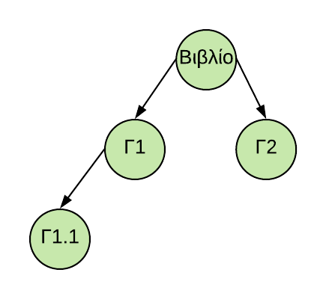

Εικόνα 1.3.32. Περιεχόμενα βιβλίου Διαγραμματική αναπαράσταση
Απάντηση

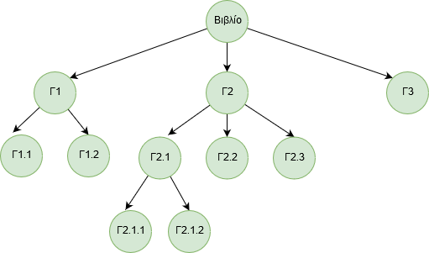

Εικόνα 9. Περιεχόμενα βιβλίου

Ε.8: Δένδρο για την αναπαράσταση κώδικα
Προσπαθήστε να έρθετε στη θέση του μεταγλωττιστή του υπολογιστή σας και να μετατρέψετε το πρόγραμμα της Εικόνας 1.3.33 στο αντίστοιχο δένδρο. Εμείς το κάναμε για εσάς αλλά παραλείψαμε να δώσουμε περιεχόμενο σε κάποιους κόμβους. Μπορείτε να συμπληρώσετε το περιεχόμενο εσείς;
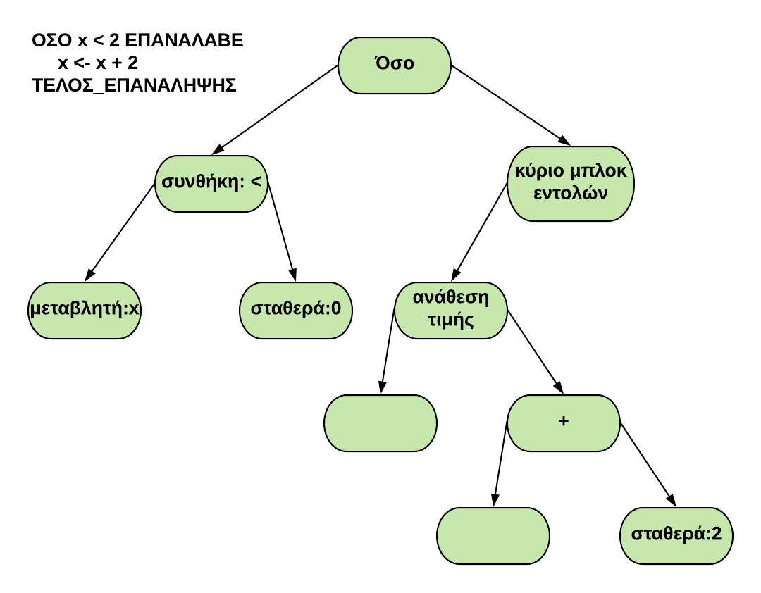
2
Εικόνα 1.3.33. Δομή τμήματος προγράμματος
Απάντηση
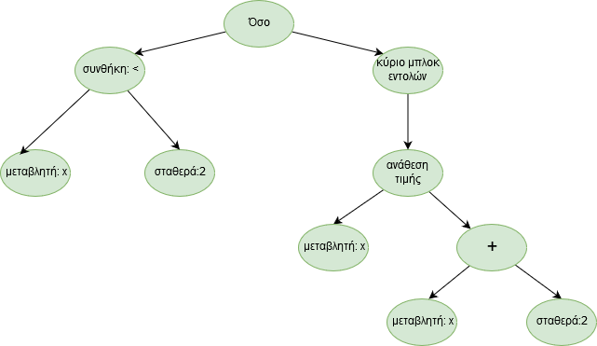
Εικόνα 10. Δομή τμήματος προγράμματος

Ε.9: Βρείτε το σωστό.
Χαρακτηρίστε τις παρακάτω προτάσεις ως Σωστές ή Λάθος. Στην περίπτωση που πιστεύετε ότι είναι λανθασμένες δικαιολογήστε την επιλογή σας.
α/α | Προτάσεις | Σ | Λ
1 | Η ρίζα ενός δένδρου δεν μπορεί ποτέ να είναι φύλλο.
2 | Σε ένα δυαδικό δένδρο, φύλλα συναντάμε μόνο στο αριστερό υποδένδρο.
3 | Σε ένα δυαδικό δένδρο, κάθε κόμβος-γονέας μπορεί να έχει το πολύ δύο παιδιά
4 | Δεν είναι δυνατό να υπάρχουν δύο διαφορετικές διαδρομές από την ρίζα προς έναν άλλον κόμβο ενός δένδρου.
5 | Σε ένα δυαδικό δένδρο, κάθε κόμβος έχει μηδέν, ένα ή δύο υποδένδρα.
6 | Η ρίζα ενός δένδρου είναι ο μόνος κόμβος ενός δένδρου που δεν έχει γονέα.
7 | Τα φύλλα ενός δένδρου είναι απομονωμένοι κόμβοι που δε συνδέονται με άλλους κόμβους.
8 | Σε ένα δένδρο, κάθε κόμβος-γονέας μπορεί να έχει οποιονδήποτε αριθμό παιδιών
9 | Μπορούν να υπάρχουν διαφορετικές δομές δυαδικών δένδρων αναζήτησης που αποθηκεύουν τα ίδια στοιχεία.
10 | Κάθε δένδρο είναι γράφος
Απάντηση
- Λάθος - διότι στην περίπτωση που έχουμε μόνο έναν κόμβο αυτός είναι και ρίζα και φύλλο.
- Λάθος - διότι φύλλα συναντάμε σε κάθε δένδρο δυαδικό ή μη που δεν είναι το κενό δένδρο.
- Σωστό
- Σωστό
- Σωστό
- Σωστό
- Λάθος - διότι κάθε κόμβος εκτός από την ρίζα έχει έναν γονέα
- Σωστό
- Σωστό (δείτε το παράδειγμα του βιβλίου με την Εικόνα 1.3.25)
- Σωστό

Ε.10: Δένδρο απόφασης
Το δένδρο απόφασης της Εικόνας 1.3.34 αποτελεί μια προσπάθεια κατηγοριοποίησης μιας σειράς φρούτων, όπως το καρπούζι, το μήλο, το γκρέιπφρουτ, το λεμόνι, η μπανάνα, το κεράσι, το μούρο και το πορτοκάλι, με βάση τα χαρακτηριστικά τους, όπως το χρώμα, το μέγεθος, το σχήμα και η γεύση.
Κάποια φρούτα, όμως, όπως το καρπούζι, το πορτοκάλι και το λεμόνι δεν έχουν κατηγοριοποιηθεί ακόμα. Προσπαθήστε να τα ταξινομήσετε ονοματίζοντας τα κενά φύλλα με τις λέξεις καρπούζι, πορτοκάλι και λεμόνι.
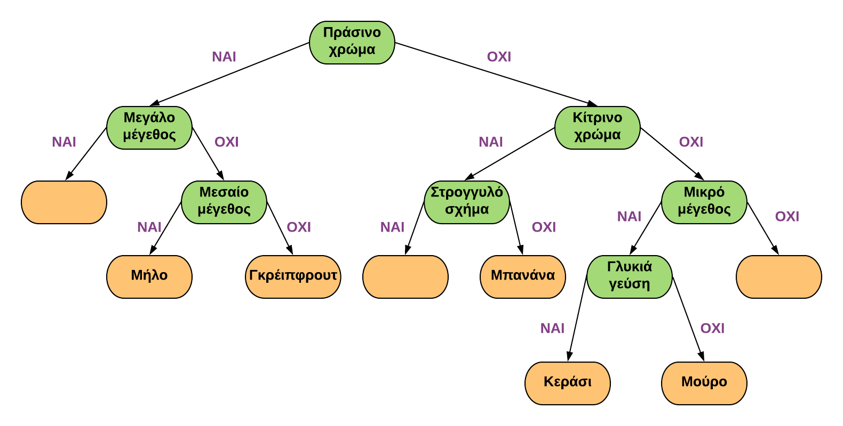
Εικόνα 1.3.34. Κατηγοριοποίηση φρούτων
Απάντηση
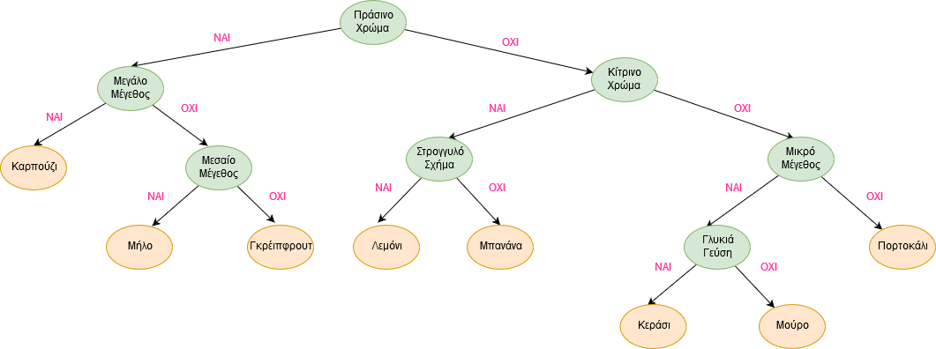
Εικόνα 11: Κατηγοροποίηση Φρούτων

Ε.11: Χαμένοι στο δάσος των δυαδικών δένδρων
Ποια από τα παρακάτω δένδρα είναι δυαδικά δένδρα αναζήτησης. Εξηγείστε το γιατί:
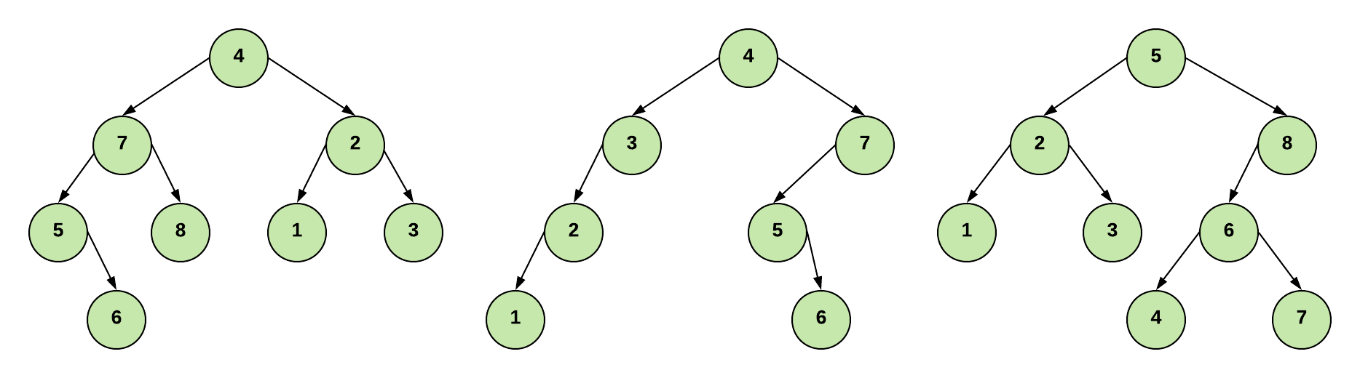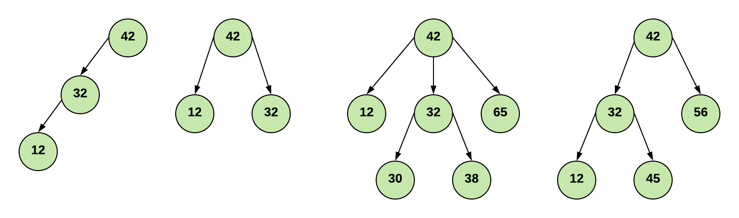
ε. ________________ στ. ________________ ζ. _____________ ____
α. __________ β. ____________ γ. ____________ δ. ____________

Απάντηση
Το σχήμα α είναι δυαδικό δένδρο αναζήτησης διότι:
- Ας θεωρήσουμε το δένδρο με ρίζα το 42. Ο κόμβος 32 βρίσκεται στο αριστερό υποδένδρο αυτού και είναι μικρότερος από τον κόμβο/ρίζα 42.
- Ας θεωρήσουμε το υποδένδρο με ρίζα το 32. Ο κόμβος 12 βρίσκεται στο αριστερό υποδένδρο αυτού και είναι μικρότερος από τον κόμβο/ρίζα 32.
- Ας θεωρήσουμε το δένδρο με ρίζα το 42. Ο κόμβος 12 βρίσκεται στο αριστερό υποδένδρο αυτού και είναι μικρότερος από τον κόμβο/ρίζα 42.
Το σχήμα β δεν είναι δυαδικό δένδρο αναζήτησης διότι:
- Στο δένδρο με ρίζα το 42, το 32 είναι μικρότερο από το 42 αλλά δε βρίσκεται στο αριστερό υποδένδρο αυτού.
Το σχήμα γ δεν είναι δυαδικό δένδρο αναζήτησης διότι δεν είναι δυαδικό δένδρο.
Το σχήμα δ δεν είναι δυαδικό δένδρο αναζήτησης διότι:
- Στο δένδρο με ρίζα το 42, το 45 είναι μεγαλύτερο από το 42 αλλά δεν βρίσκεται στο δεξιό υποδένδρο αυτού
Το σχήμα ε δεν είναι δυαδικό δένδρο αναζήτησης διότι:
- Στο δένδρο με ρίζα το 4, το 2 είναι μικρότερο από το 4 αλλά δεν βρίσκεται στο αριστερό υποδένδρο αυτού
Το σχήμα στ είναι δυαδικό δένδρο αναζήτησης διότι:
- στο δένδρο με ρίζα το 4, ο κόμβος 3 βρίσκεται στο αριστερό υποδένδρο αυτού και είναι μικρότερος από τον κόμβο/ρίζα 4.
- στο υποδένδρο με ρίζα το 3, ο κόμβος 2 βρίσκεται στο αριστερό υποδένδρο αυτού και είναι μικρότερος από τον κόμβο/ρίζα 3.
- στο δένδρο με ρίζα το 4, ο κόμβος 2 βρίσκεται στο αριστερό υποδένδρο αυτού και είναι μικρότερος από τον κόμβο/ρίζα 2.
- στο δένδρο με ρίζα το 4, ο κόμβος 1 βρίσκεται στο αριστερό υποδένδρο αυτού και είναι μικρότερος από τον κόμβο/ρίζα 4.
- στο υποδένδρο με ρίζα το 3, ο κόμβος 1 βρίσκεται στο αριστερό υποδένδρο αυτού και είναι μικρότερος από τον κόμβο/ρίζα 3.
- στο υποδένδρο με ρίζα το 2, ο κόμβος 1 βρίσκεται στο αριστερό υποδένδρο αυτού και είναι μικρότερος από τον κόμβο/ρίζα 2.
- στο δένδρο με ρίζα το 4, ο κόμβος 7 βρίσκεται στο δεξιό υποδένδρο αυτού και είναι μεγαλύτερος από τον κόμβο/ρίζα 4.
- στο δένδρο με ρίζα το 4, ο κόμβος 5 βρίσκεται στο δεξιό υποδένδρο αυτού και είναι μεγαλύτερος από τον κόμβο/ρίζα 4.
- στο υποδένδρο με ρίζα το 7, ο κόμβος 5 βρίσκεται στο αριστερό υποδένδρο αυτού και είναι μικρότερος από τον κόμβο/ρίζα 7.
- στο δένδρο με ρίζα το 4, ο κόμβος 6 βρίσκεται στο δεξιό υποδένδρο αυτού και είναι μεγαλύτερος από τον κόμβο/ρίζα 4.
- στο υποδένδρο με ρίζα το 7, ο κόμβος 6 βρίσκεται στο αριστερό υποδένδρο αυτού και είναι μικρότερος από τον κόμβο/ρίζα 7.
- στο υποδένδρο με ρίζα το 5, ο κόμβος 6 βρίσκεται στο δεξιό υποδένδρο αυτού και είναι μεγαλύτερος από τον κόμβο/ρίζα 5.
Το σχήμα ζ δεν είναι δυαδικό δένδρο αναζήτησης διότι:
- Στο δένδρο με ρίζα το 5, το 4 είναι μικρότερο από το 5 αλλά δεν βρίσκεται στο αριστερό υποδένδρο αυτού

Ε.12: Δεξιά ή αριστερά;
Στο δυαδικό δένδρο αναζήτησης της Εικόνας 1.3.35, αφού συγκρίνετε το στοιχείο Π (το στοιχείο που προσπαθείτε να βρείτε) με το στοιχείο E (τη ρίζα) και βρείτε ότι δεν είναι ίσα, σε ποια κατεύθυνση θα το αναζητήσετε στη συνέχεια;
- Στα αριστερά του Ε
- Στα δεξιά του Ε
- Δεν μπορείτε να πείτε και πρέπει να δοκιμάσετε και προς τις δύο κατευθύνσεις.
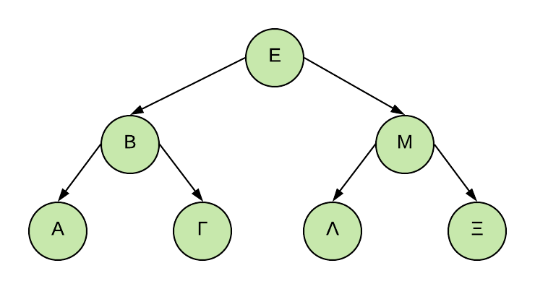
Εικόνα 1.3.35. Δυαδική αναζήτηση
Απάντηση
Θα το αναζητήσουμε στα δεξιά του «Ε», δηλαδή στο δεξιό υποδένδρο του «Ε» διότι το «Π» είναι μεγαλύτερο από το «Ε».

Ε.13. Τηλεφωνικό Κέντρο Ταξί
Ας υποθέσουμε ότι έχετε τηλεφωνήσει για να έρθει να σας πάρει ένα ταξί. Ένα από τα πιο σημαντικά πράγματα, που είναι κρίσιμα για τη λειτουργία του κέντρου που καλείτε, είναι η ικανότητά του να συνδυάζει τους οδηγούς με τους επιβάτες με αποτελεσματικό τρόπο. Σκεφτείτε ότι υπάρχουν 6 πιθανά ταξί τα οποία μπορούν να έρθουν εγκαίρως να σας παραλάβουν. Πώς θα επιλέξει το κέντρο να σας παραχωρήσει ένα ταξί; Μπορούμε να χρησιμοποιήσουμε γράφο για να δούμε πώς μπορεί να πραγματοποιηθεί η διαδικασία επιλογής του κατάλληλου ταξί. Το πρώτο ταξί (Α) απέχει 12, το δεύτερο (Β) 5, το τρίτο (Γ) 10, το τέταρτο (Δ) 7, το πέμπτο (Ε) 13 και το έκτο (ΣΤ) 20 χιλιόμετρα.
i) Να σχεδιάσετε τον γράφο που αναπαριστά το πρόβλημα (πάνω στις ακμές γράψτε τα χιλιόμετρα).
ii) Ποιον τύπο γράφου χρησιμοποιήσατε;
iii) Ποιο ταξί θα επιλέξει το κέντρο; Θεωρείστε ότι το μόνο κριτήριο για την επιλογή είναι η χιλιομετρική απόσταση.
Απάντηση

i)
Εικόνα 12 Γράφος τηλεφωνικού κέντρου ταξί

ii) O τύπος του γράφου είναι κατευθυνόμενος, καθώς οι κόμβοι των ταξί (Α, Β, Γ, Δ, Ε, ΣΤ) και ο κόμβος του επιβάτη συνδέονται με κατευθυνόμενες ακμές που δείχνουν την κατεύθυνση των οδηγών ταξί.
iii) Το κοντινότερο ταξί, που θα επιλεχθεί από το κέντρο, είναι το ταξί Β, καθώς απέχει μόλις 5 χιλιόμετρα από τον επιβάτη.

